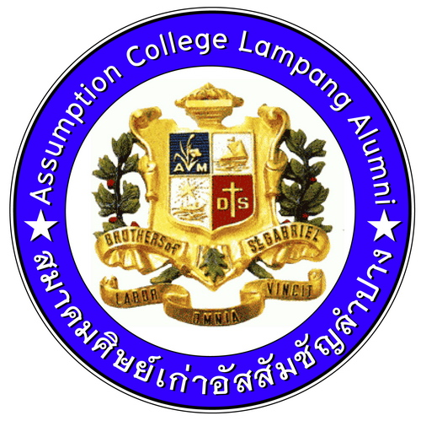

วาระการประชุมคณะกรรมการบริหารสมาคมศิษย์เก่าอัสสัมชัญลำปาง สมัยที่ 19
ครั้งที่ 17/(7/2555)
วันพฤหัสบดีที่ 5 กรกฎาคม 2555
เวลา 18.30 น.
ณ อาคารสมาคมศิษย์เก่าอัสสัมชัญลำปาง
รับประทานอาหาร 18.30 น.
เปิดประชุมเวลา 19.30 น. จะทำการเปิดประชุมตรงเวลาที่กำหนด
ระเบียบวาระที่ 1. ประธานแจ้งให้ที่ประชุมทราบ
  - ขอเชิญร่วมการแข่งขันกอล์ฟการกุศล มณฑลทหารบกที่ 32
  - แจ้งการเสียชีวิตของ น.ส.พรรัตน์ จิวะสันติการ ศิษย์เก่าอัสสัมชัญลำปาง
ระเบียบวาระที่ 2 รับรองรายงานการประชุมครั้งที่ 16/(6/2555)
ระเบียบวาระที่ 3 เหรัญญิก แจ้งสถานะการเงินของสมาคมฯ
ระเบียบวาระที่ 4 เรื่องสืบเนื่อง
  - การจัดงานวันอัสสัมชัญ Blue & White Home coming day
  - การแข่งขันกีฬาวันอัสสัมชัญ
ระเบียบวาระที่ 5 เรื่องเสนอเพื่อพิจารณา
5.1 ขอสนับสนุนงบประมาณ โครงการแสวงบุญ/บำรุงขวัญ ศิษย์ ACL
ระเบียบวาระที่ 6 วาระอื่นๆ

